タブレット端末を使用した書字学習の取り組み

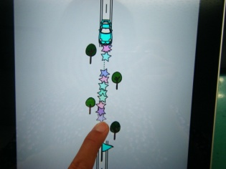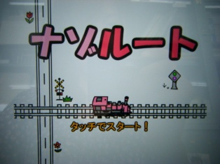１．学習支援ソフト名
「ナゾルート」

２．使用機器
ｉＰａｄ

３．ソフトの特徴
ｉＰａｄで使用することのできるアプリ。始点と終点が点線でつながれており、上手に指で線をつなぐと車や電車などが線上を走る。徐々になぞる線の難易度が上がり、様々な線をなぞることができる。

４．対象児童生徒
A男 小学部３年生男子
ビーズ通しやブロックの組み立てなど、興味のある活動には長時間集中して取り組むことができるが、興味の少ない学習の場合は着席して学習を続けたり、手元に注目して活動に取り組んだりすることが難しい。動画や写真には興味が強いが、文字の読み書きは難しく、意欲的に書字活動に取り組むことが難しい児童である。

５．指導方法
○教科：国語
○指導目標：
Stage１ ｉＰａｄを使用して、線を引く活動に興味をもつことができる。
Stage２ ｉＰａｄを使用して、手元に注目しながら簡単な線を引くことができる。
Stage３ 紙と鉛筆を使用して、簡単な線を引くことができる。
○方法：手本を見せたり、身体支援をしたりしながら繰り返し線を引く動作を伝え、徐々 に紙と鉛筆を使用した活動も取り入れていく。

６．指導経過
①使用開始時のA男の実態
紙と鉛筆を使用しての学習では、絵や線に注目することができず、力いっぱいなぐり書きをしたり、紙を破いたりすることが多かった。ｉＰａｄの使用を始めた頃は、画面をたたいたり、いろいろな場所に触れたりしているだけであったが、身体支援をしながら線を引くことを繰り返すと、点線上ではないが、直線を引こうとする動作をする様子が見られるようになった。
②６月～９月：徐々に始点と終点に注目し、簡単な直線を大まかになぞることができるようになった。ｉＰａｄを使用している時間は離席することはなく、集中して学習に取り組んでいた。また、線を引くことに興味が出てきたことで、紙と鉛筆を使用した活動にも徐々に興味をもつようになった。ｉＰａｄと同じように、始点に電車や車のシールを貼り、終点とつなぐ形にしたところ、「まっすぐ」と言いながら大まかに直線を引くことができるようになった。
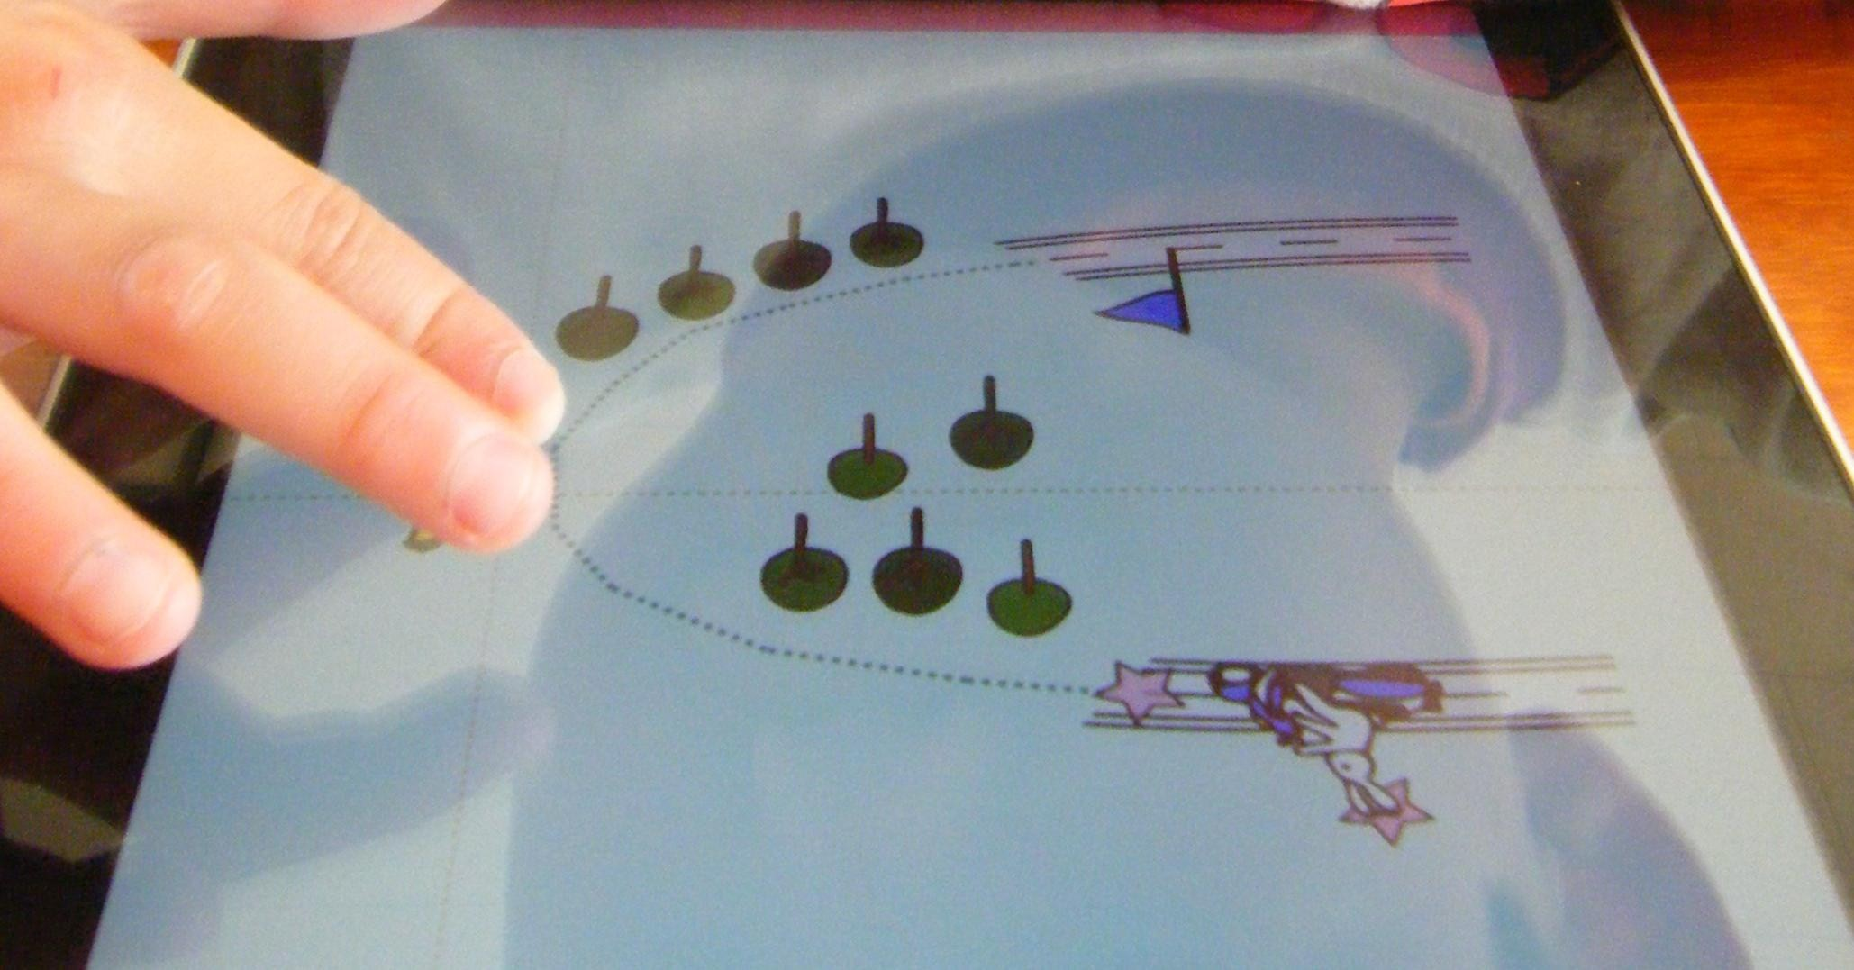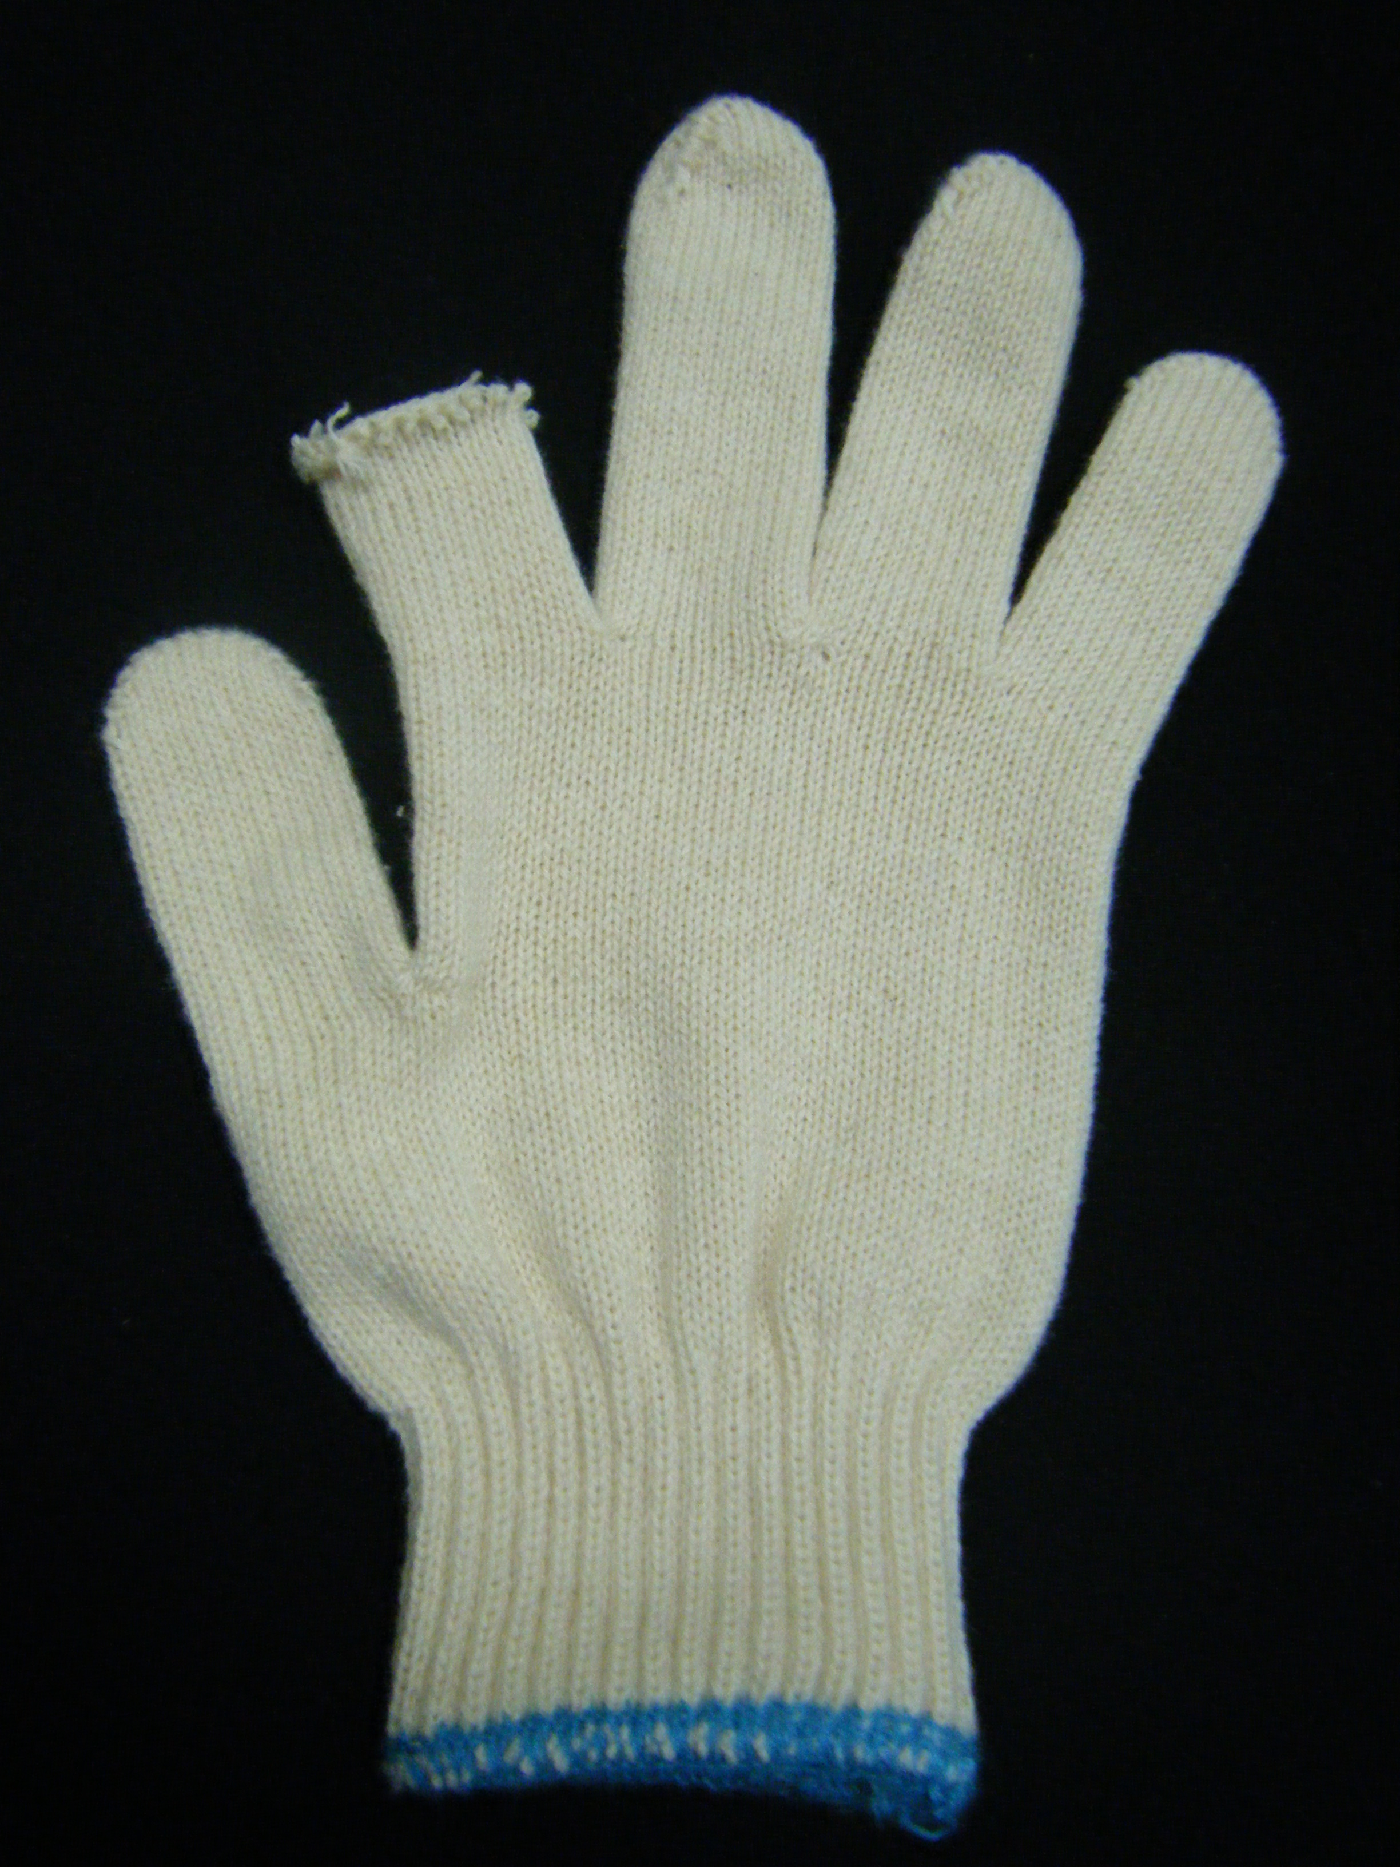
※ポイント１：他の指や手の平が触れているとうまく線が引けないことがあった。人差し指だけ穴をあけた軍手や手袋を使用すると誤作動が少ない。

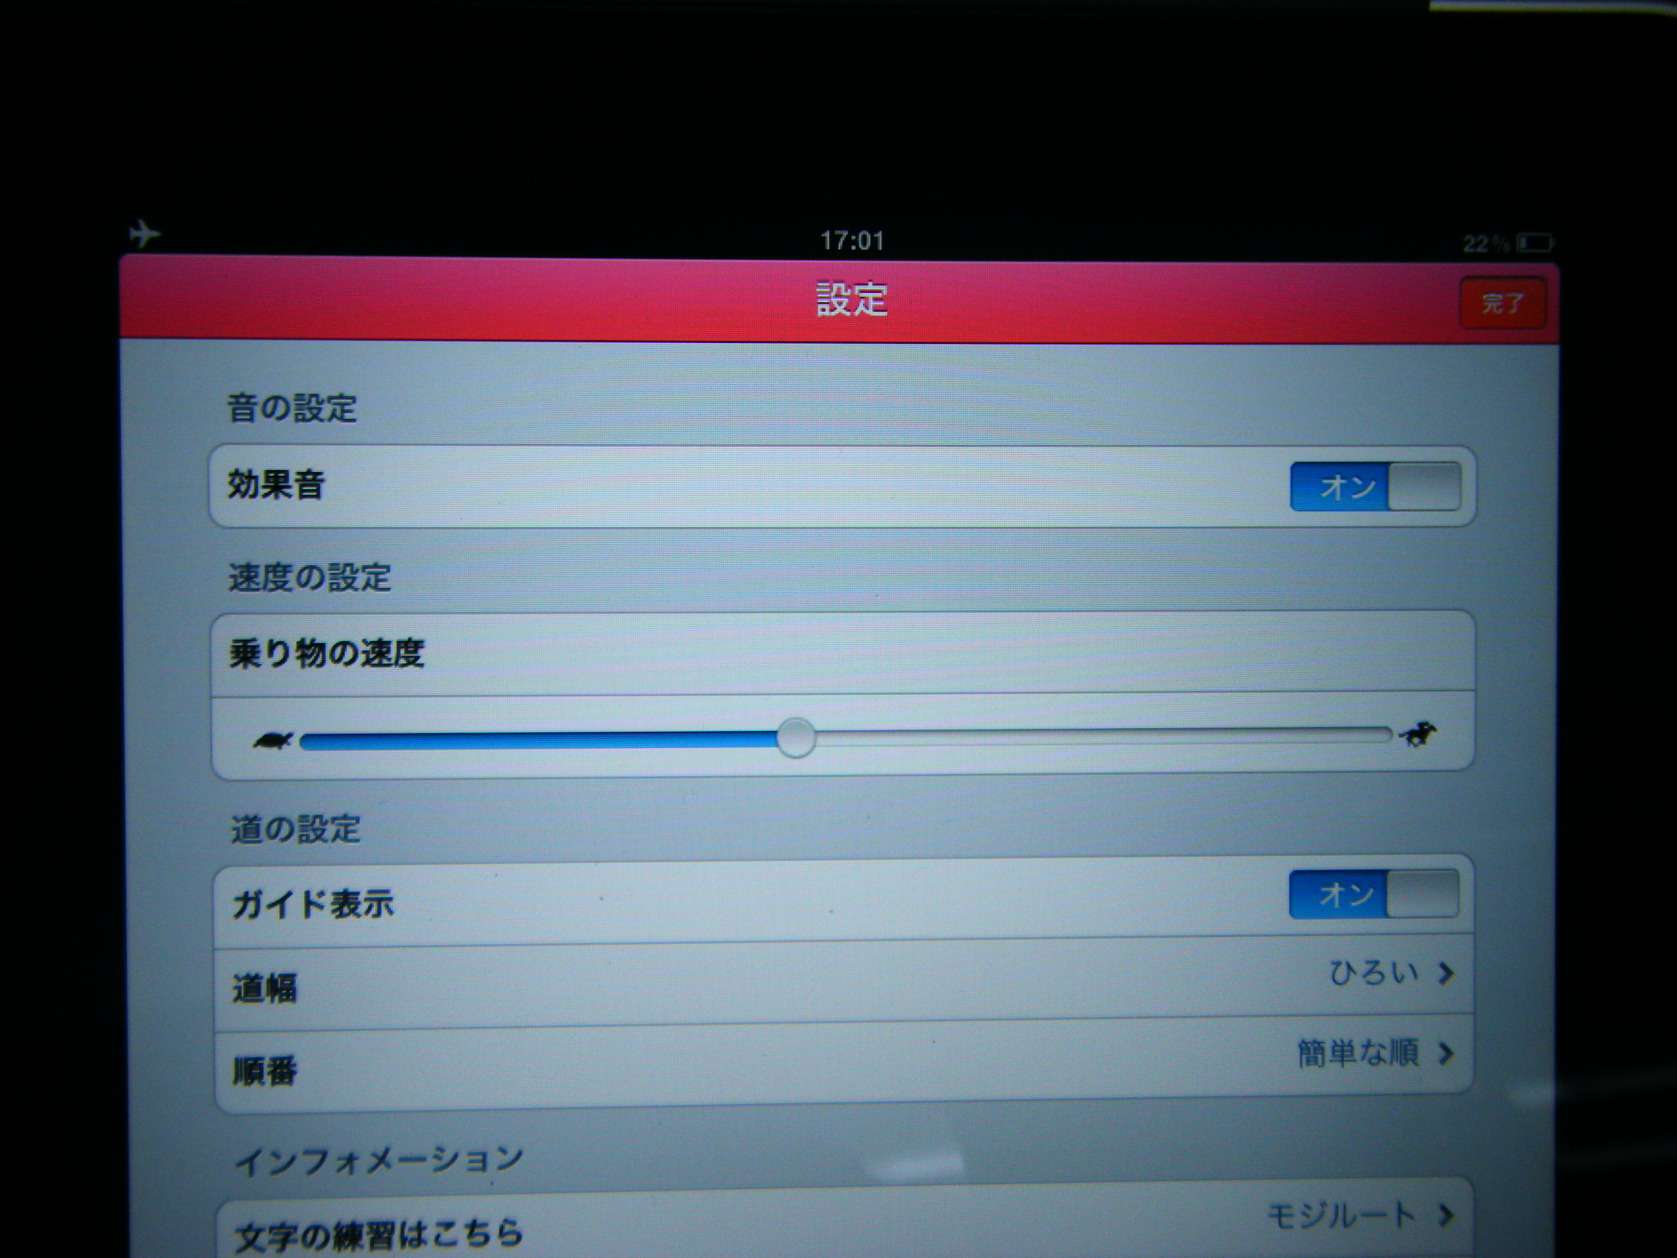③１０月～：直線を引くことができるようになったが、曲線はなぞるルートをはみ出してしまうことが多く、なかなか自力では車や電車を動かすことができない様子が多く見られた。そのため、基本操作の道の幅を広く設定した。許容範囲が広がったことで、動かしやすくなり、緩やかなカーブの曲線を一人でなぞって電車を動かすことができるようになった。また、紙と鉛筆を使用した学習においても、始点と終点を意識しながら簡単な曲線を一人でなぞり書きすることができるようになってきた。
※ポイント２：効果音や乗り物の動く速度、道幅などを使用する児童に合わせて設定することができる。

７．まとめと今後の課題
4月当初は、興味がない学習においては着席して学習することさえ難しかった児童であったが、ｉＰａｄを使用したことで、線を引くことに興味をもち、始点と終点に注目したり、手元に注視し続けながら線を引いたりする動作を着席して取り組むことができるようになった。また、線を引くことに興味をもったことで、紙と鉛筆を使用した学習にも広がりが見られ、始点や終点を意識しながら簡単な直線や曲線を引くことができるようになってきている。この研究を通して、ｉＰａｄは子どもの学習意欲の向上に大きな効果があり、紙とは違って何度でもやり続けることができるため、自立課題としても適していると感じられた。
今後は、少しずつ数字や文字にも興味がでてきている様子が見られるため、数字や文字をなぞったり読んだりすることができるアプリを利用しながら、学習の幅を広げていきたいと考えている。

８．その他
本校は今年度、東京大学・ソフトバンク社による「あきちゃんの魔法のふでばこプロジェクト」の研究協力校となっており、今回の取り組みはプロジェクトで貸与されたｉＰａｄを活用して指導を行ったものである。

